INDICAÇÃO Nº 4278/2018

Sugere ao Poder Executivo Municipal construção de lombada de terra na Rua João Pereira, defronte o nº 966, no bairro Cruzeiro do Sul, neste município.

Excelentíssimo Senhor Prefeito Municipal,

Nos termos do Art. 108 do Regimento Interno desta Casa de Leis, dirijo-me a Vossa Excelência para sugerir que, por intermédio do Setor competente, execute a construção de lombada de terra na Rua João Pereira, defronte o nº 966, no bairro Cruzeiro do Sul, neste município.

Justificativa:

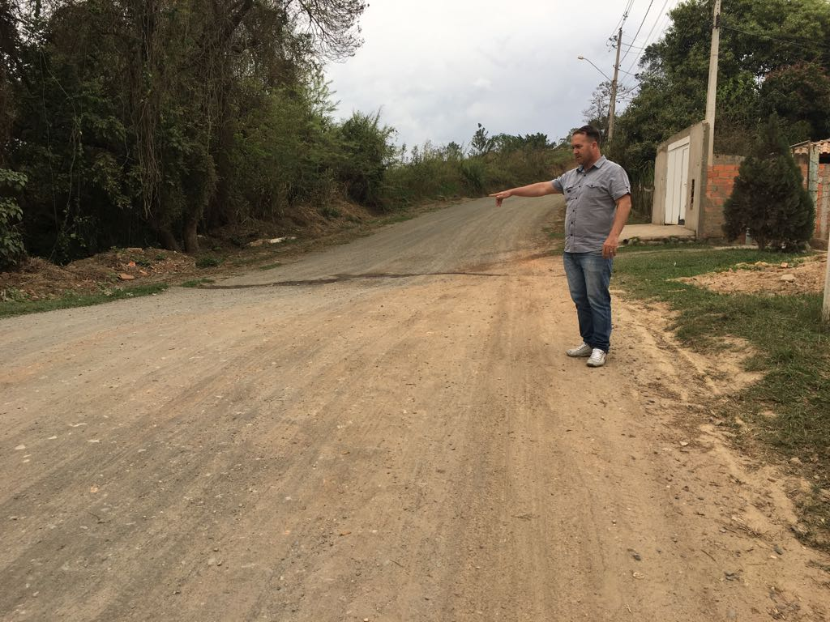

Conforme foto acima e reivindicação e relato dos moradores locais, condutores de veículos, principalmente aqueles que vão até o bairro para confraternização em chácaras aos fins de semana, passam em alta velocidade, trazendo transtornos e riscos de acidente. Assim, a construção de tal lombada amenizaria tais problemas enfrentados pelos moradores.

Plenário “Dr. Tancredo Neves”, em 27 de agosto de 2.018.

ISAC GARCIA SORRILO

“Isac Motorista”

-vereador-

